フォトニクスセンター

クリーンルーム 利用マニュアル Ver. 1.0

目次
第 1 章 フォトニクスセンタークリーンルームの概要 3
第 2 章 クリーンルームの仕組み 3
2.1 クリーンルームとは 3
2.2 クリーンルームの基準 4
2.3 クリーンルームの構成 4
2.4 クリーンルームからの排気と陽圧保持 5
2.5 クリーンルーム内での発塵抑制 5
2.6 クリーンスーツの効用と管理 5
2.7 クリーンルーム入室前の心得 6
2.8 クリーンルームへの物品持ち込み 6
第 3 章 クリーンルームの使用にあたり守るべき 事項 6
3.1 フォトニクスセンタークリーンルーム入室申請 6
3.2 入室の前に 6
3.3 してはならないこと 7
3.4 すべきこと 7
3.5 ゴミの分別と排出 8
第 4 章 ドラフトチャンバーの使用方法 8
4.1 使用の前提条件 8
4.2 廃液について 8
第 5 章 薬品管理 8
5.1 概要 8
第 6 章 安全・緊急時の対応 9
6.1 緊急時の対応（基本的事項） 9
6.2 警報への対応 9
6.3 ガス漏洩時の人命救助 10
6.4 火災への対応 10
6.5 避難経路 10
第 7 章 PC の使用について 11
7.1 装置に備え付けのPC 11
7.2 PC の持ち込みについて 11
第 8 章 照明の操作について 11
8.1 黄色光（イエロールームモード）に切り替える場合 11
8.2 白色光に切り替える場合 12
第 9 章 入退室について 12

第 1 章
フォトニクスセンタークリーンルームの概要
フォトニクスセンタークリーンルームは，Ｐ３棟の５階に設置されています。
図1.1 に示す位置にあります

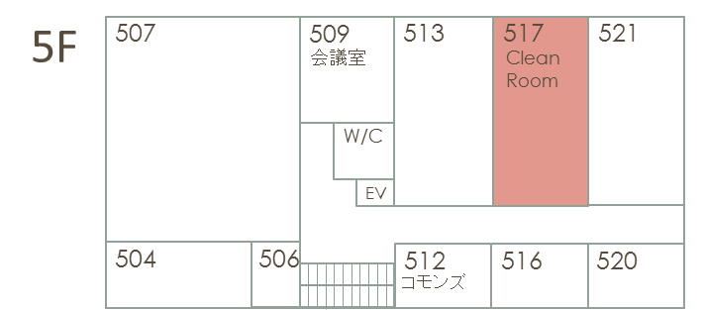
図 1.1 クリーンルーム位置

5階517号室（クラス10000）のクリーンルームにはマスクレス露光装置が設置されています。

第 2 章
クリーンルームの仕組み

2.1 クリーンルームとは
クリーンルームとは、コンタミネーションコントロール（清浄度管理）が行われている部屋のことで、
空気中における浮遊微粒子・浮遊微生物を限定された清浄度レベル以下に管理し、供給される
材料・薬品・水などについても要求される清浄度を保持するとともに必要に応じて温度・湿度・圧力
などの環境条件についても管理が行っています。
クリーンルームは目的によって制限する粒子の対象やサイズ・数が異なりますが、根本的な考え方
は共通です。すなわち、排除すべき粒子を
• 持ち込まない
• 内部で発生させない
• 万が一発生したら速やかに排出・除去し、溜め込まない
という３原則を守ることができれば、クリーンルームは性能を維持できます。

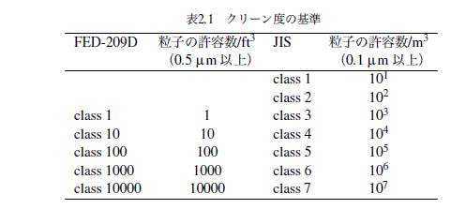

2.2 クリーンルームの基準
クリーンルームの性能を語るとき、「クラス○○」という言葉を耳にします。これはアメリカの基準（FED-209D）ですが、未だに広く用いられています。一方、JIS やISO の新しい規格も決められています。表2.1 にFED-209D とJIS によるクリーン度の定義を示します。
新しいJIS の規格の方が、粒子としてカウントするサイズの下限が0.1μm と小さくなっていること、基準体積がFED-209D では１立方フィートなのがJIS では1 立方メートルであることに注意が必要です。標準的な粒子のサイズ分布を仮定すると、FED-209Dのクラス1 がJIS のクラス3 に対応し、あとは表2.1 の同じ行同士が対応するという関係になっています。
これらの数字を見ただけでは実感がわかないでしょうから、一般社会の典型的な粒子数を見てみましょう。
われわれの暮らす大気中の埃の数は、0.5μm 以上のサイズをカウントして、１立方フィートあたり107 個に達するといわれています。クラス１ (FED-209D) のクリーンルームでは、大気中の埃に対して10−7 倍も埃が少ない空間を実現しています。

2.3 クリーンルームの構成
埃の少ない空間を実現するためには、以下のようにハードウエア・ソフトウェアの両面から対策をとっています。
• 埃を持ち込まない
外気の濾過、外部よりも室内の圧力を高くする（陽圧の維持）、利用者の清浄化（クリーンスーツ）、
高純度ガス・超純水の利用
• 内部で発生させない
塵の発生が少ない建材の利用、利用者の適切な行動
• 万が一発生したら速やかに排出・除去し、溜め込まない

2.4 クリーンルームからの排気と陽圧保持
クリーンルーム内の作業環境を良好に維持するためには、クリーンルームに一定量の空気を導入し、
それに釣り合う量の空気を外に排出する必要があります。この際、クリーンルームへの埃の流入を防ぐため、
クリーン度の高い領域ほど周囲よりも圧力を高く保持する必要があります。このため、クリーンルームからの
排気口はコンダクタンスをきちんと設計してつくられています。
フォトニクスセンタークリーンルームでは、入り口の扉の横に重りと蓋（ダンパ）のついた空気の出口スリットが設置されていますが、この重りはまさにクリーンルーム内部の圧力を陽圧に保持するためのものです。クリーンルームに入る際に、入り口扉を開けると、このダンパが閉じるのが観察できます。これは、扉を通ってクリーンルーム
内部の空気が抜けてしまうためです。したがって、扉を開けたままにしておくと、クリーンルームの陽圧を保持することはできません。「扉を開けるのはできるだけ短く」というクリーンルームの鉄則が重要になります。同様に、エアシャワーなどで2重扉になっている部分では、扉を片方ずつ開けて空気の通り道をつくらないようにすることが重要です。
また、ドラフトチャンバーを稼動させている間は、ファンだけでなく外気処理のコストが余分にかかっていることを忘れないでください。ドラフトチャンバーを動かしたままで放置することは厳禁です。

2.5 クリーンルーム内での発塵抑制
これまでに説明したように、クリーンルームには外部の埃を取り込まず、内部で発生した埃も迅速に除去する
機能が備わっています。クリーンルーム内部での発塵を最小限に抑えるためには、「人間が最大の発塵源である」
ということを認識する必要があります。人間が立っているだけでも相当数の埃を発しています。さらに、体の動きが激しくなるにつれて発塵量は増大します。作業着のままでは膨大な数の塵を発生しますが、白衣型のクリーン
スーツを着用することで約1桁、つなぎ服とフードを着用して体全体をクリーンスーツで包めばさらに１桁発塵量が低下します。このような効果が実証されているからこそ、クリーンルームに入室する際にはクリーンスーツを着用するのです。

2.6 クリーンスーツの効用と管理
では、クリーンスーツを着用すると、なぜ発塵量が減るのでしょう？クリーンスーツは、ポリエステルなどの発塵量が少ない繊維でできており、体全体を顔面以外くまなく包むようになっています。発塵の原因は、人間の皮膚や衣服がこすれて埃が出ることです。静止していても、すでに人体に吸着している埃が室内に放出されます。クリーンスーツを着用しても、クリーンスーツの内部では相変わらず発塵しています。しかし、クリーンスーツで包まれているために、発生した埃はクリーンスーツ内部に溜め込まれることになります。このように、クリーンスーツは、最大の発塵源である人体を包み込み埃を拡散させないという重要な役割を担っています。ですから、着用の際に、フードの裾がはみ出していないか、毛髪がフードからはみ出していないかなど、正しい着用法を守ることがきわめて重要です。また、万が一クリーンルーム内部でクリーンスーツのチャックを開ける、袖をまくるなどの行為を行ったらどうなるでしょう？それまでに溜め込んだ埃を一気にクリーンルーム内に放出することになります。
クリーンスーツについた埃を除去するために、エアシャワーを活用します。クリーンスーツ表面にむらなくエアを当てることが必要ですから、エアシャワー内部では手足を動かして、頭の上やわきの下などにもエアを当てましょう。

2.7 クリーンルーム入室前の心得
前節で述べたように、クリーンスーツや手袋の着用によって最大の発塵源である人間からの発塵を効果的に
抑制できますが、人間が吐き出す息に含まれる塵はクリーンスーツでは抑制できません。喫煙者がマスク無しで吐く息には膨大な量の塵が含まれます。
喫煙の権利を妨げることはできませんが、クリーンルームに入室する際には以下の注意が必要です。
• クリーンルーム周辺は当然禁煙（発塵対策以前に、安全にかかわる）
• 喫煙後40分は入室を控える
• 入室の際には、きちんとマスクを着用する。（これは非喫煙者も同様）

2.8 クリーンルームへの物品持ち込み
クリーンルームに持ち込む物品が発塵源になることがよくあります。
梱包に用いるダンボールなど、発塵性の高い紙類、普通紙をクリーンルームに持ち込むことは厳禁です。
紙に限らず、一般の布や木材など、繊維や粒子を容易に放出しそうなものはクリーンルームには持ち込めません。どうしても必要な場合は、周囲を低発塵のビニールなどで密閉し、埃を周囲に拡散しない状態を保つならば
持ち込むことが可能です。

第 3 章
クリーンルームの使用にあたり守るべき
事項

3.1 フォトニクスセンタークリーンルーム入室申請
フォトニクスセンターのクリーンルームに入室するためには、事前に入室申請を提出し、クリーンルーム管理
担当者より入室のための説明を受ける必要があります。

3.2 入室の前に
1. 喫煙したならば、40 分間以上経たないと、入室してはならない。
2. クリーンルームに物を持ち込みたいときは、持ち込んでよいものかをあらかじめ確認する。不明の場合は
管理者に聞く。
3. 前室に入る前に靴を脱ぐ。
4. ひどい使い方をした場合、入室禁止の措置をとることがある。

3.3 してはならないこと
フォトニクスセンタークリーンルームは、特定の人のみが入室する生産工場ではありません。実験系のクリーンルームです。そのため、生産工場のクリーンルームの管理よりは厳しくありません。クリーンルームに入室の際は、各個人が注意するとともに、相互に注意しあうことが重要です。その点をご理解の上、ご利用ください。
クリーンルーム管理者は、クリーンルーム内でのある行為の中止を求める場合があります。
以下にしてはならないこと及びすべきことを列記します。
1. ダンボール、普通紙等の発塵性の高い紙類は入れてはならない。（クリーンペーパーを除く）
2. 鉛筆、万年筆は持ち込まない。（サインペン、ボールペンは可能）
3. 走らない、運動してはならない。
4. クリーンルームの中でクリーンスーツのチャックを開けない。
5. クリーンスーツの袖まくりをしない。手袋・マスクを外さない。
6. 床の上で寝てはいけない。
7. 不必要に床に座らない。
8. 手をたたいてはいけない。
9. 見学者、訪問者及び業者の単独行動は厳禁（入室申請者以外）。
10. 更衣室でクリーンスーツを着用した後は、むやみに前室に出ない。
11. マスクと手袋は再利用しない。特に一度更衣室の外に出したものは再利用しない。
12. 飲食厳禁
13. クリーンスーツを床に直に置かない。
14. 個人占有になっているクリーンスーツ類を勝手に使用しない。
15. ウイルス対策をしていないPC をネットワークに接続してはならない。
16. 写真撮影は、許可なしに行ってはならない。
17. 備品・薬品を持ち出さない。
18. 勝手に薬品を持ち込まない。

3.4 すべきこと
1. 更衣室に入ったらクリーン着に着替え、手袋、マスク、ブーツを着用する。
2. 正しい着用か確認する。
3. クリーンルームに持ち込むものは、ワイパーなどでクリーニングしてから持ち込む。
4. ドアは静かに開閉する。開けっ放しにはしない。
5. 整理整頓を心がける。
6. クリーンスーツ・フード・ブーツは所定の位置に正しく戻す。きちんとハンガーに掛ける。
7. 手袋、マスクは前室にあるゴミ箱へ捨てる

3.5 ゴミの分別と排出
ゴミ箱はクリーンルームにそれぞれに設置されています。記載された分別を確実に守ってください。

第 4 章
ドラフトチャンバーの使用方法
ドラフトチャンバーで薬品を安全に使用するために守るべきルールがあります。
ドラフトチャンバーでは市水（水道水）と窒素ガンが使用できます。また、ドラフトチャンバーで使用するビーカー類・ホットプレート・超音波洗浄装置が共通使用器具として備え付けられています。通常の使用の範囲であれば
ドラフトチャンバーで共通使用器具を使用することが出来ます。器具を汚染するおそれがある用途、逆に器具
からの汚染を気にする用途には、各自で用意して使用してください。
本章では、汚染を防ぎ安全に薬品を使うためのドラフトチャンバー使用方法・付帯器具使用方法を説明します。

4.1 使用の前提条件
ドラフトチャンバー・共通のビーカー類・ホットプレートなどを使用したい場合は、事前に使用方法を担当技官にお尋ねください。

4.2 廃液について
本クリーンルームで使用している廃液タンクは、排出する薬液を分別しています。
廃液の必要性がある場合は、担当技官に相談してください。

第 5 章
薬品管理

5.1 概要
クリーンルームに持ち込める薬品には制限があります。
クリーンルームユーザーの方は、薬品を使う際に必ず担当技官にご相談ください。

第 6 章
安全・緊急時の対応

6.1 緊急時の対応（基本的事項）
• 緊急時には人命救助が優先。危険からすばやく逃げることが第一優先です。避難場所は下記のとおりです。
ガス漏洩や火災の場合は、建物全体に被害がおよぶ可能性が高いのですばやく避難場所に避難してください。
第１次避難場所で避難者の確認等を行い、必要があれば学内で定められた２次避難場所に避難します。
– 第１次避難場所：フォトニクスセンター（Ｐ３棟）横（北側）、駐車場
– 第２次避難場所：テニスコート
• 緊急連絡先
センターオフィス： 内線7927 携帯からは06-6879-7927
＜繋がらない場合＞
防災センター（夜８時まで）：06-6879-3255
工学研究科警備員（夜間・休日）：06-6879-7230
一刻を争う場合は110・１１９へ直接ご連絡下さい。

• 複数人で冷静に行動しましょう。このため、クリーンルーム内部に一人しかいない状況は避けましょう。
（特に休日、夜間の一人行動は厳禁！）

6.2 警報への対応
フォトニクスセンタークリーンルームで遭遇する警報は下記のとおりです。
• ガス漏洩等による酸素濃度低下
図6.1の小型酸素濃度計を設置しています。
酸素濃度が低下すると二段階でアラームが鳴りますので速やかに避難してください。
第一段階：酸素濃度 19.5vol%以下（空気中での通常酸素濃度は21.0vol%）
第二段階：酸素濃度 18.0vol%以下（酸素欠乏症のボーダーライン）
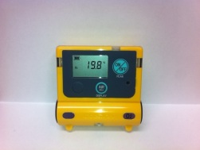
図6.1 小型酸素濃度計

6.3 ガス漏洩時の人命救助
ガス漏洩の際、クリーンルーム内部に取り残された人を救助する場合、あらかじめ必ず管理者に相談して
クリーンルーム内部に入室できる状態であることを確認してください。クリーンルーム内に入室できると判断された場合、クリーンルーム担当者の指示に従ってください。

6.4 火災への対応
基本的には、クリーンルームから連れ立って避難し、大声で避難を呼びかけてください。
エアシャワーを通らずに、内側からエアシャワー横にある大きな扉の鍵を開けて避難してください。
次に、以下の緊急連絡先に確実に通報し、助けを求めてください。
緊急連絡先
•緊急連絡先
センターオフィス： 内線7927 携帯からは06-6879-7927
＜繋がらない場合＞
防災センター（夜８時まで）：06-6879-3255
工学研究科警備員（夜間・休日）：06-6879-7230
一刻を争う場合は110・119へ直接ご連絡下さい。

フォトニクスセンター２階 センターオフィス 内線 7927
軽微な発火などで初期消火を行う場合、クリーンルーム内部に備え付けの消火器を使いましょう。
この場合も、単独で行動せず、必ず周囲の人間の応援を求めてください。
余裕がない場合は、無理をせず逃げることを優先してください。

6.5 避難経路
避難経路を図6.2 に示します。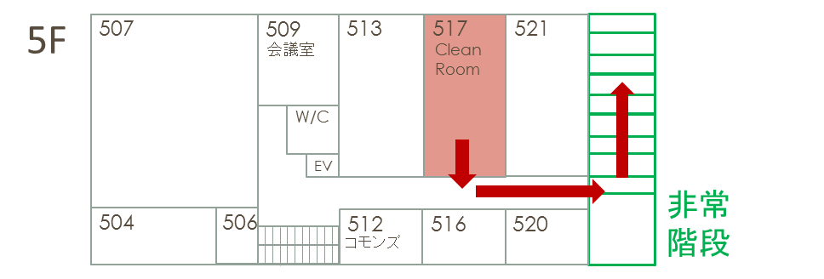
図6.2 避難経路

第 7 章
PC の使用について

7.1 装置に備え付けのPC
装置に接続されているPC は装置の運用に欠かせない機能を担っているものですから、私的に
使用しないでください。

7.2 PC の持ち込みについて
データ収集などの為にクリーンルームにノートPC を持ち込むときは、2 章や3 章をよく読み、PC からの発塵を抑えるようにしてください。

第 8 章
照明の操作について
フォトニクスセンターではスイッチ横のタッチパネルによりLEDのコントロールが可能です。
共用クリーンルームは、マスクレス露光装置に使用するフォトレジストが感光しないように
白色光と黄色光を切り替えられるように設定してあります。

8.1 黄色光（イエロールームモード）に切り替える場合
1. 最初は、図8.1のように表示されています
2. 「パターンモード」をタッチすると図8.2のように切り替わります。
3. パターン1に黄色光のみの設定がされているので「← パターン○ →」という部分の矢印をタッチ
してパターン1を呼び出し、「確定」をタッチして少し経つと黄色光に切り替わります。
※「確定」をタッチした後に右上の「×」をタッチするとモードが解除されます。
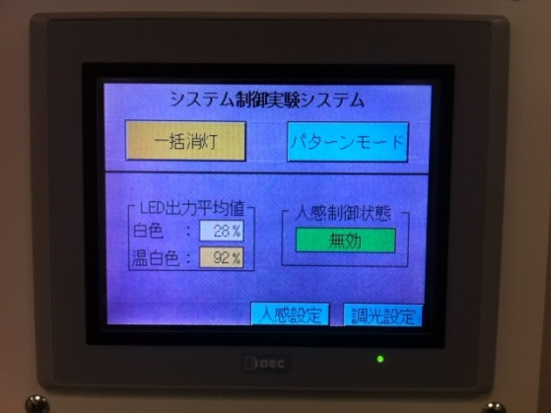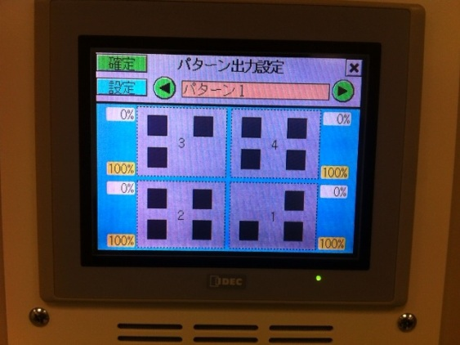
図8.1 初期画面 図8.2 パターンモード

8.2 白色光に切り替える場合
1. 最初は、上図8.2のように表示されているので右上の「×」をタッチしてください。
2. 図8.1の画面表示になり少し経つと自動的に白色光に切り替わりますが、変化がない場合は「一括消灯」を
タッチしてください。
3. 照明が全て消灯し、「一括消灯」の部分が「一括点灯」に変わるのでタッチしてください。

第 9 章
入退室について

入室にはフォトニクスセンターが個人に発行するカードキーを使用します。
扉の横の壁に図9.1のようにカードリーダーがあります。
下側の箱にカードキーをあてると電子音が鳴り、鍵が開錠されるので入室してください。
ドアを閉めるとオートロックがかかります。また、一定時間扉を開放したままにすると閉めるまで警告音が
鳴るので確実に扉を閉めてください。
退出する際は扉がオートロックされているのでドアノブの上部にあるツマミを回して開錠し、退室してください。
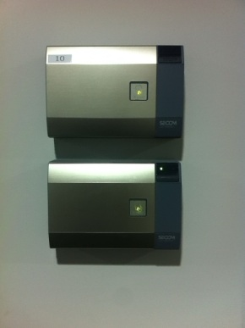
図9.1 カードリーダー

